北京市西城区2015年初三一模试卷
九年级语文 2015.4
考  生  须  知 | 1．本试卷共8页，共四道大题，19道小题。满分120分。考试时间150分钟。  2．在试卷和答题卡上准确填写学校名称、姓名和学号。  3．试题答案一律填涂或书写在答题卡上，在试卷上作答无效。  4．在答题卡上，选择题用2B铅笔作答，其他试题用黑色字迹签字笔作答。
一、基础·运用（共22分）
（一）选择。下面各题均有四个选项，其中只有一个符合题意，选出答案后在答题卡上用铅笔把对应题目的选项字母涂黑涂满。（共12分）
1.阅读下面的文字，完成第（1）～（5）题。（共10分）
中国历代的家训是中国传统文化中根源最为深厚的一部分，最早可追溯到周公告诫子侄周成王的诰辞（诰，音 gào，“诰辞”是古代的一种告诫性的话或文章），从此绵（yán）接续数千年。好的家训（甲）承载着一个家庭或家族的生活方式、文化氛围、价值追求，（乙）体现了中华民族优秀传统，（丙）逐渐成为国人“修身”“齐家”“治国”的标准，乃至 _①_。例如，“一粥一饭，当思________；________，恒念物力维艰”的节俭持家思想，今天看来于家于国都有着积极意义。当然，家训并非 _②_，它也随着文明的进步，不断发展与深化。
在思想多变、文化多元的今天，我们更应该在________的基础上，________，________，________，让这面家国同在的千年旗帜凝聚民族精神，除旧貌，换新颜，引领千千万万个家庭成为国家发展、民族进步、社会和谐的重要基石。
（1）从文意及字义解释来看，上文画波浪线词语中“yán”字的字形和加点字“载”的注音判断都正确的一项是（2分）
A. 延（意义为“延长”） 载（zǎi，意义为“记载”）
B. 延（意义为“延长”） 载（zài，意义为“装载”）
C. 沿（意义为“顺着”） 载（zài，意义为“装载”）
D. 沿（意义为“顺着”） 载（zǎi，意义为“记载”）
（2）在文中①②处依次填入词语，最恰当的一项是（2分）
A. 规范 千篇一律 B. 规范 一成不变
C. 典范 一成不变 D. 典范 千篇一律
（3）在第一段横线处依次填入词语，将这则对偶句式的家训补充完整，正确的一项是（2分）
一粥一饭，当思________；________，恒念物力维艰。
A.来处不易 半丝半缕 B.不易来处 半丝半缕
C.来处不易 千丝万缕 D.不易来处 千丝万缕
（4）在文中（甲）（乙）（丙）处依次填入关联词语，最恰当的一项是（2分）
A. 或者 或者 甚至 B. 如果 那么 就
C. 虽然 但是 从而 D. 不仅 也 从而
（5）在第二段横线处依次填入语句，最恰当的一项是（2分）
①剔除糟粕 ②丰富家训的时代意义 ③发掘精华 ④葆有中华传统文化内核
A. ①②③④ B. ③②①④ C. ③④①② D. ④①③②
2.下列古诗文作者所处朝代不同于其他三项的是（2分）
A.大漠孤烟直 B.荡胸生曾云 C.衡阳雁去无留意 D.谁家新燕啄春泥
（二）填空（共10分）
3．默写（共6分）
学校文学社主办的电子校刊已设计好四个栏目及其封面，还需在每个封面上配一两句古典诗文名句，名句中应包含该栏目名称中的一两个字。请根据下面封面的内容和诗文名句出处，默写出相关名句。（6分）
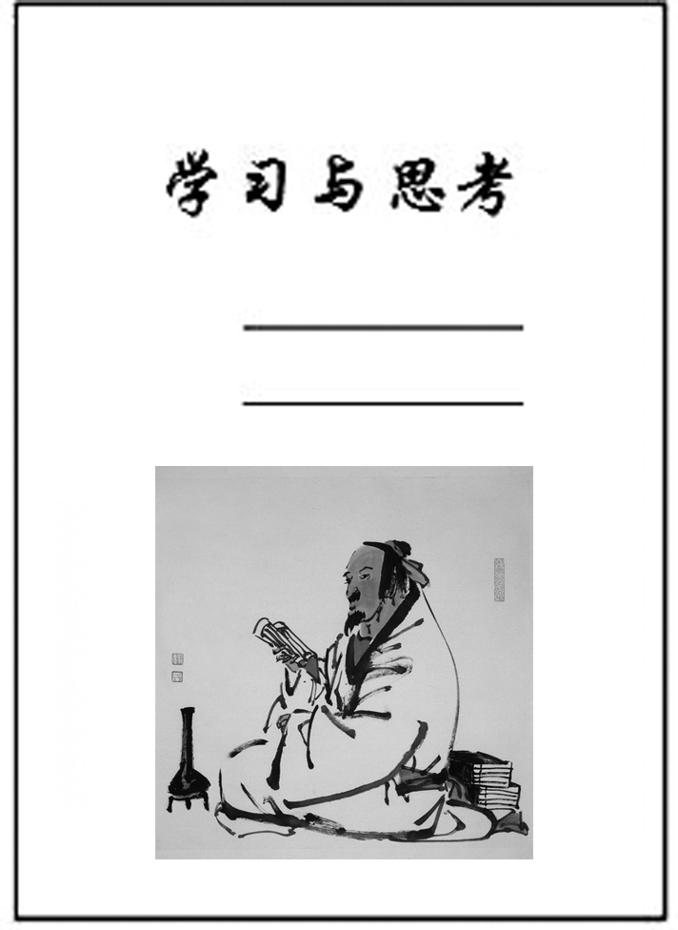
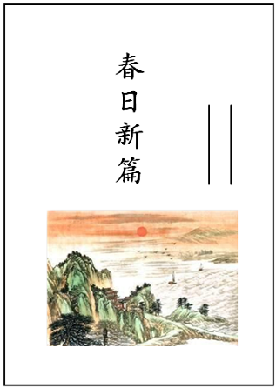

（1） ， （2） ，
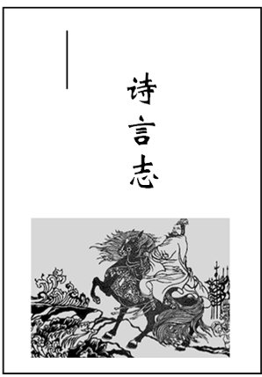
（选自《论语》） （选自王湾《次北固山下》）
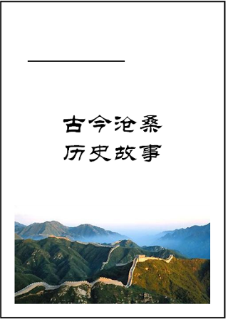

（3） （4）
（选自辛弃疾《南乡子 登京口北固亭有怀》） （选自曹操《观沧海》）
4．名著阅读（4分）
小说不同于历史，它会有文学艺术加工的成分。例如在小说《红岩》中，印完《 __①__ 》后被捕，在狱中坚持斗争最后壮烈牺牲的英雄人物成岗，其原型是革命烈士陈然，但小说中并不用陈然烈士的真名实姓，有关成岗的故事情节也并不都来源于他，这就属于文学艺术加工；再如古典小说《三国演义》中，诸葛亮趁夜雾指挥扎满草束的小船到曹营 _②_ 的故事，就可能是由《三国志》中记载的孙权的相关史料加工而成的。有的小说还会虚构一些离奇的故事情节，比如老舍笔下的祥子趁乱从兵营逃跑时，带出三匹 __③___，这样的传奇经历，就很有些虚构的色彩；而明代 _④_ 所写的《西游记》则完全是在唐代高僧玄奘赴印度取经的史料基础上虚构而成的。
二、文言文阅读（共10分）
阅读下面两则文言文选段，完成第5～7题。
甲
于是入朝见威王，曰：“臣诚知不如徐公美。臣之妻私臣，臣之妾畏臣，臣之客欲有求于臣，皆以美于徐公。今齐地方千里，百二十城，宫妇左右莫不私王，朝廷之臣莫不畏王，四境之内莫不有求于王：由此观之，王之蔽甚矣。”
王曰：“善。”乃下令：“群臣吏民能面刺寡人之过者，受上赏；上书谏寡人者，受中赏；能谤讥于市朝，闻寡人之耳者，受下赏。”令初下，群臣进谏，门庭若市；数月之后，时时而间进；期年之后，虽欲言，无可进者。燕、赵、韩、魏闻之，皆朝于齐。此所谓战胜于朝廷。
（选自刘向《战国策》）
乙
宋昭公出亡，至于鄙^{①}，喟然叹曰：“吾知所以亡矣。吾朝臣千人，发政举事^{②}，无不曰：‘吾君圣者!’侍御数百人，被服以立，无不曰：‘吾君丽者!’内外不闻吾过，是以至此!”由宋君观之，人君之所以离国家失社稷者，谄谀者众也。
_________________ （选自刘向《新序》）
注释：①鄙：边疆，边远的地方。 ②发政举事：指君主发布政令，行动做事。
5．解释下面句子中加点词的意思。（2分）
（1）时时而间进 间：
（2）宋昭公出亡 亡：
6．用现代汉语翻译下面语句。（4分）
（1）宫妇左右莫不私王
翻译：
（2）内外不闻吾过，是以至此
翻译：
7.下面是阅读甲、乙两则文言文选段获得的启示，请根据文章内容将其补充完整。（4分。②④空用原文回答，①③空用自己的话回答）
一个国家的执政者如果能够 ① ，最终就有可能会“ ② ”；而他如果听到的只有 ③ ，最终就有可能会“ ④ ”。
三、现代文阅读（共38分）
（一）阅读《没有背影的父爱》，完成第8～11题。（共15分）
没有背影的父爱
①对于父亲，我一直想写却不敢写。也许是他对我的爱不轻易言表的缘故吧。“五一”的时候我没有回家，父亲打电话来询问我的情况，还说到表叔打儿子，打得很凶，最后孩子赌气不去上学，甚至发誓不参加中考了。我听到父亲在电话里深深地叹了口气，他也许是在感叹为人父实在是困难，而做儿子的却总是对此浑然不觉。
②接完父亲的电话，我好一会儿缓不过劲来。我奇怪我的记忆里竟然没有一次挨打的情景。父亲对我太好，很早就达到了关系平等的地步，他会征求我的意见，一如征求我的母亲的意见。而我到了青春期之后，却处处与他为难，让他吃尽了沟通的苦头。我经常任性妄为，做了很多不可理喻的事，让父亲很不开心。对这些父亲从不提起，他总面带着满足的微笑，平静地接受街坊邻居对我们兄妹的赞美，为我们骄傲。
③小学的时候，我因为玩爆竹炸伤了自己。躺在床上休息的时候，我听见父亲和母亲互相埋怨，最后竟然打了起来。我听着刺耳的茶杯破碎声，突然产生了一种强烈的愧疚感，不禁默默地流泪，不知道哭了多久，才沉沉睡去。朦胧中，我感觉到一双温暖的手在擦拭我冰冷的脸庞，那么柔和，那么小心翼翼。我睁开眼睛看到是父亲，他在哭！他一个大男人像小孩子一样在没出息地哭！旁边是同样默默哭泣的母亲。那一晚上，我们仨都没能睡着，我们都在自责。我发誓以后一定不再闯祸，我是能承担责任的人了。就在那个晚上，我猝不及防地长大了。
④中学的时候，老师讲朱自清的《背影》时布置了一项作业：也写一篇关于父亲的《背影》。真奇怪，我的脑海里恍惚没有父亲的背影。直到这时，我才发现父亲其实一直都是在以迎接者的姿态接纳我：记得上中学后，父亲陪我走路上学，他让我走在前面，自己拎着包紧紧跟着，我的影子就在他沧桑的脸庞上忽隐忽现；我乘车外出，他会目送着我坐的车子渐渐走远，直到消失，我只能推测他什么时候会背过身去；家乡四面临水，坐船跟吃饭一样稀松平常，而只要我坐船回家，常常在江心就能眺望到码头上站着一个人，那一定是我的父亲。我的父亲啊，他为什么就不能早早地转过身子，让我也看看他的背影呢？他和我面对面地站着，青春站过去了，激情站过去了，生命也站过去了宝贵的一半。
⑤后来我考上了大学，还是一所名牌大学。在我们的小村子里，我一下子成了名人，但父亲只是用平静的声音回复那些溢美之辞。他默默地打理好我的行囊并送我到学校。安顿好了之后，我送他到车站。那次似乎是我第一次送他，也是他第一次主动走到我前面。我看着他微微佝偻的身躯有说不出来的难受，谁知他突然转过身子，对我说：“我今天还是不回去了吧。”说着就又往学校的方向赶，仿佛儿子的大学是他的大学，于他充满了温和而强烈的归属感。
⑥回到校园，我们一起参观了传说中的樱花大道和民国时的建筑。每到一处，他都努力而贪婪地看着，仿佛要把永久的遗憾和逝去的理想看回来，仿佛要把四十多年似水的年华看回来。我知道，这么多年了，他心中的那个梦并没有死，它还活着，它要化作浪漫樱花在我的大学开放。
⑦现在我上了大学，妹妹在最好的高中做最好的学生。看起来很美，但家里的开支却日渐凶猛。为了供我们兄妹俩安心读书，父亲又拾起了荒废多年的养蜂手艺。母亲偷偷告诉我，最熟练的养蜂专家一天也要被蜜蜂蜇上五六次。我在学校里看到盛开的鲜花，便似乎看到父亲正被蜜蜂攻击，他所有裸露在外的黝黑的皮肤都是被攻击的目标。我甚至一度想回到家乡，杀死他的蜂王，踹翻他的蜂箱。我们总劝他带上防护面罩，但这也没起多大作用，养蜂是细活，很多时候要靠眼睛和手感。父亲还是不得不经常裸露面庞去接触蜜蜂，顶多端一盆肥皂水在旁边，被蜇了就迅速抹一下，草草了事。
⑧前几天看到同学写的一句话“父亲是我的致命武器”，一种刻骨铭心的认同感油然而生。我的父亲于我，也是这样。你不知道现在我有多爱他，爱他甚过我的青春，我的理想，甚至我的生命。我愿意他找个机会狠狠地揍我一顿，补上我为人子应该承受的痛楚。我愿意为他祈祷，为他折寿几年，只愿他多活几年，让我多做几年孝子。我要告诉他，如果有来世，我还要做他的儿子，永生永世做他这个没有背影的父亲的儿子。我还要告诉人们，其实父亲和孩子，他们是彼此的致命武器，孩子们一定要珍惜父亲的旷世伟大的恩情。这份情值得我们用全部的热爱和尊敬、用一辈子的时间来偿还。
8.这是一篇回忆性散文，回忆了父亲在“我”不同的成长阶段关爱“我”的几件事。这些事包括：（3分）
小学时 →父亲哭泣自责并抚慰被爆竹炸伤的“我”
父亲跟在后面陪“我”走路上学
中学时 ______①______
______②______
父亲送“我”上学并和“我”一起参观校园
大学时
______③______
9．请结合第③段的内容，说说段中加点的“猝不及防地长大了”的含义。（4分）
答：
10．请结合第④段的内容，对段中划线句子进行赏析。（4分）
他和我面对面地站着，青春站过去了，激情站过去了，生命也站过去了宝贵的一半。
答：
11. 本文与朱自清的《背影》表现的都是真挚感人的父爱，请从写法、内容等方面，简要比较一下两篇文章在表现父爱上有哪些不同。（4分）
答：
（二）阅读《踩踏为何会发生？》，完成第12～14题。（共12分）
踩踏为何会发生？
林森
①2014年12月31日，上海外滩陈毅广场发生踩踏事件，造成36人死亡，49人受伤，其中大多是年轻女性。当得知36个原本鲜活的生命将永远无法再看到新年的第一缕阳光时，人们的心被深深地刺痛了，而此时此刻，亡羊补牢将是对他们最好的哀悼，也是对生者的最好救赎，因为，只有这样才可以让更多的年轻生命在今后有安全保障地迎接精彩的人生。
②人多、爱扎堆和凑热闹固然是这次上海外滩灾难的一个原因，但肯定不是首要原因，甚至不是重要原因。因为，人类群居的天性决定了人们喜欢聚会和举办庆祝活动，而且会千方百计找出各种理由来狂欢。如果事先能够采取合理有效的管理措施，引导人群在理性轨道内流动，这种欢聚本不会造成可怕的灾难。
③那究竟为何会发生踩踏事故呢？当大量人群汇聚在一起庆贺和狂欢时，毫无疑问会形成人流。人流如果朝一个方向行进，是正常的人流流动，但是，有时人流也会出现异常流动，产生冲突、碰撞、挤压，然后在相互抗衡的力量之间打开一个缺口以释放压力，最常见的是力量小的一方退缩或倒下，然后力量大的一方趁势跟进，这就会造成踩踏和挤压，使人受伤或因窒息而死亡。
④人流出现异常主要由两个因素造成：一是环境狭小，容纳不下太多的人群，产生瓶颈效应。一篇研究踩踏事故的论文指出，人流密度安全值室内为1平方米1人，室外为0.75平方米1人，也即1平方米1.3人。二是人流没有向一个方向统一移动而产生紊流。紊流通常是在人流方向发生改变时产生，即上下、左右、前后方向的改变，如转弯、上下台阶和前后冲撞，这就会造成无序、混乱，此时就会有一方倒下或被挤压，受到伤害。
⑤要避免踩踏事故的发生，就要控制人流。控制人流应注意两个要点：一是要限制人数，谨防发生瓶颈效应；二是要让人流有序流动，不受干扰，避免形成紊流。多项研究表明，紊流最容易造成人流的冲突，从而产生跌倒和踩踏伤害。
⑥在控制人流的问题上，美国纽约的跨年辞旧迎新集会为我们提供了范例。纽约时代广场新年倒计时可谓全球最著名的跨年活动，近百年来每逢12月31日，上百万人从世界各地赶来，以朝圣的心态在寒风中等上数小时，只为目睹那颗水晶球零点准时降落。每年的12月31日下午15点，纽约警方就开始忙碌起来，用防护栅栏将广场从中心起分片隔离，游客陆续进入每片隔离区，当每片隔离区容纳的游客达到一定数量后，便预留出紧急通道，封锁该片区，只出不进。于是，每片隔离区顺序排开，按先来后到的顺序，满足所有游客在广场的跨年庆祝活动。
⑦纽约时代广场人群的行进方向也要保证不产生紊流，人们只能横进纵出。跨年活动结束后，则按照先外围后中心的原则有序逐步疏散人群。如此一来，就减小了人流，也避免了人流方向上的紊乱。
⑧当然，参加集会活动的个人也要有防灾自救的意识。首先，要能预判出踩踏危险，观察好集会场地情况，注意避让拥挤的人群，一旦人流的速度、流向突然发生了变化，要特别警觉。其次，如果不幸被卷入人流，也不要慌张，注意不要采取身体前倾的姿势，一定不要逆着人流前进，即使鞋子被踩掉或贵重物品被挤掉，也不要贸然弯腰提鞋或低头寻拾物品，而应迅速寻找身边一些比较坚固牢靠的东西，比如路边的灯柱之类抓紧抓牢，等待人群过去之后再赶快离开现场。再有如果发现前方有人突然摔倒，要大声呼喊，也要鼓励旁边的人大声呼喊，尽快让后面的人群知道前方到底发生了什么事。如果这个时候带着孩子，一定要把孩子抱起来，尽量稳住双脚，不要被绊倒。在拥挤的人群中前进时，两手伸在胸部互抱，形成一个三角形，给肺部呼吸留出一个空间，这可以避免长时间胸部受挤压而出现窒息。如果不幸在拥挤的人流中摔倒，应该马上设法使身体蜷缩成球状，两手食指交叉相扣，置于颈后，保护好头、颈、胸、腹部，避免脊椎、脑部受到踩踏，同时利用胳膊和双腿形成一定的空间，保证呼吸，避免被踩踏后窒息而亡。
⑨总之，要避免踩踏事件的发生， 。踩踏事件无论是对社会还是对个体都会造成严重的伤害，但看似偶然发生的踩踏事件其中存在着必然的科学道理。我们对踩踏事件的成因做出认真的研究与分析，就不仅能做到亡羊补牢，还能做到防患于未然了。
（选自《百科知识》2015年第4期，有删改）
12．结合全文，具体说说文章第①段从上海外滩踩踏事件说起，有哪些作用？（3分）
答：
13．根据文意，在第⑨段画横线处应填入的句子是 。（2分，只填序号）
【甲】有关部门一定要注意处理好场地的问题，合理控制人流，更重要的是，参加集会的个人必须要有相关的防灾自救意识。
【乙】参加集会的个人应该要有相关的防灾自救意识，而有关部门要注意处理好场地的问题，合理控制人流则更为重要。
14. 阅读下面材料，借助上文中的相关知识，回答后面问题。（共7分）
【材料】
上海外滩观景平台地形狭长，所容人数有限。2014年12月31日22点多的时候，外滩观光平台人流密度每平米已达到6～7人，大大超出了安全值。陈毅广场和观景平台的人流是迎头碰撞的，而非同一方向移动。当晚，作为迎接新年的重头表演之一的5D灯光表演成为诸多游客和市民共同的选择，人们争相上下，相向的人流在上下台阶上对撞，结果力量小的人最先摔倒，连带更多的人摔倒。
（1）结合选文中的知识，简要分析材料中踩踏事件的成因。（5分）
答：
（2）为了避免类似的踩踏事件再次发生，请给有关部门提出两条合理化建议。（2分）
答：
（三）阅读下面的文字，完成第15～17题。（共11分）
①美食、睡到自然醒、朋友的温暖祝福……这些生活中微小而确切的幸福，被称为“小确幸”。近年来，“小确幸”很受年轻人追捧，他们常常是在梦想遇挫之后，发热的头脑或者如火的热情开始降温，便开始慢慢学会享受“小确幸”。
②最初，“小确幸”是被各方肯定的。毕竟关注确切的幸福，意味着珍惜当下，不再躁动不安，不再好高骛远，没什么不好。不过，最早流行“小确幸”的台湾，今年以来却传出不少批评的声音。有人认为，很多年轻人最大的梦想就是开一间咖啡店，没有远大的目标。如果年轻人耽于“小确幸”，不思进取，将损及台湾未来的竞争力。
③当然，担忧者都是有一定年纪的老先生。他们担心，理想遇挫的年轻人，是通过生活细节寻找自我存在感，从而迷上“小确幸”；他们担心，如果最具活力和激情的年轻人，都失去朝气，安于现状，个人的“小确幸”将演变成社会之“大不幸”。而年轻人大都不认同老先生们，他们认为“小确幸”不过是闻到雨后草香的片刻欢愉，享受几秒整理干净衣服的惬意宁静，哪能产生那么大的毒副作用？
④这场对话不仅有隔着“代沟”的误解，也有对“小确幸”本身的误会。同样是开咖啡店，有的是消沉后的归隐，有的却可能充满朝气和创意。追根溯源，“小确幸”一词来源于日本作家村上春树的作品，但享受生活中简单的快乐，却并非自村上始。数十年前，林语堂提倡闲适生活，便很有“小确幸”的味道。林语堂说，自己最幸福的时候就是躺在床上的那一刻。他还喜欢边吃花生，边写作。这些经典镜头无疑都是“小确幸”。可是，这位文学大师却从不颓废，晚年也笔耕不辍，77岁高龄时还完成了一部《当代汉英词典》。“小确幸”本身没有所谓对与错，重点在于它装点的是什么样的人生。
⑤梁漱溟在《朝话》中，谈到人生的三种态度。一是“逐求”，追求名利以及一切物质享受；二是“厌离”，厌离人世；三是“郑重”，“自觉地听其生命之自然流行”，“将全副精神照顾当下”。按照这种区分，逐名求利的“小确幸”只能让人“颠倒迷离于苦乐之中”，与其他动物没有差别。如果处于“厌离”状态，理想遇挫，心灰意冷，“小确幸”则只是精神麻醉剂，以点滴小欢愉，忘记人生的无聊和痛苦，那么老先生们将不幸言中。但是，“小确幸”也可以是“郑重”的。“郑重”两字用得极好，既有认真珍视当下、抓住一切机会之意，也有脚踏实地、不懈努力之心。怀着一颗“郑重”的心享受“小确幸”，既自觉、踏实地去工作生活，又懂得体会日常的小幸福，开间咖啡店又何妨？
⑥倘能进入这样的人生状态，不仅青春无悔，遭遇的所有挫折也都是值得的了。
（选自2014年8月5日《人民日报》，有改动）
15. 从“点滴小欢愉，生活小确幸”“个人小确幸，社会大不幸”“郑重看人生，何妨小确幸”三个语句中，选择你认为最适合作为本文题目的一个语句，用规范的正楷字抄写在答题卡的田字格内。（3分）

16. 请简要分析第⑤段的议论思路。（4分）
答：
17. 阅读下面两则材料，任选其中一则，结合上面选文的内容，谈谈你对所选材料中的“小确幸”的看法。（4分）
【材料一】
某日，小李情绪低落时，突然在宿舍的转角，见到一朵向日葵正金灿灿地迎着太阳开放，他的心情豁然开朗。所以至今，小李都很喜欢向日葵，每次看到向日葵，都会驻足欣赏一会儿，享受心里的“小确幸”，再启程的时候总会觉得自己又充满了力量。
【材料二】
现实生活中，小王常常失败，也没什么可以交心的朋友，很偶然的在一次网络游戏里，他遇上了几位网友，跟他们一起玩游戏给小王带来很多快乐。为了这份难得的“小确幸”，小王废寝忘食地沉浸在网络游戏中，他觉得自己已经忘却了现实生活中的问题。
答：
四、作文（共50分）
（一）根据情境，按要求写作。（10分）
18. 从下面两个题目中任选一题，按要求写作。
题目一：博物馆、艺术馆、名人故居、文化遗迹等都是我们语文学习的第二课堂，这些参观场所常备有“留言簿”，请选择你去过的一处，写一段留言，描述让你印象最深的展品，表达你参观后的感受。
题目二：有同学在网上建立了一个“小确幸”主题帖吧，请你在贴吧内发表一篇帖子，用富有个性的语言展示一下你的“小确幸”，跟大家分享你的幸福。
要求：（1）符合题意，中心明确，条理清楚，语言通顺得体。
（2）字数在150～200之间。
（3）文中不要出现所在学校的校名或师生姓名。
（二）根据题目，按要求写作。（40分）
19．从下面两个题目中任选一题，写一篇文章。
题目一：没有背影的父爱值得珍惜，安全防灾的知识值得重视，郑重态度的“小确幸”值得肯定，读了上面这几篇现代文，我们会感到生活中有很多值得我们关注的问题，有很多值得我们收藏的记忆，有很多值得我们努力的事情。请以“值得”为题，写一篇文章。
题目二：请你以“另一条路”为题目，写一篇文章。
要求：（1）将所选题目抄写在答题卡上。
（2）不限文体（诗歌除外）。
（3）字数在600～800之间。
（4）不要出现所在学校的校名或师生姓名。

北京市西城区2015年初三一模
语文试卷参考答案及评分标准 2015.4
一、基础·运用（共22分）
（一）选择（共12分）
题 号 | 1 |  |  |  |  | 2
题 号 | （1） | （2） | （3） | （4） | （5） | 2
答 案 | 分项给分 | C | A | D | D | C
评分标准：1（1）选B给2分，选A或C给1分，选D不给分；其他各题每题2分，选错不给分。
（二）填空（共10分）
3．答案：（1）学而不思则罔 思而不学则殆
（2）海日生残夜 江春入旧年
（3）千古兴亡多少事
（4）歌以咏志
评分标准：共6分，每空1分，有错字不得分。
4．答案：①挺进报 ②草船借箭（借箭） ③骆驼 ④吴承恩
评分标准：共4分，每空1分，有错字不得分。
二、文言文阅读（共10分）
5．答案：（1）间或、偶然 （2）逃跑
评分标准：共2分，每小题1分。
6．答案：（1）宫里的妃子和身边的亲信，没有不偏爱您的
（2）朝内朝外都听不到有人说我的过错，因此到了这个地步
评分标准：共4分，每小题2分。
7．答案：
①广纳谏言 ②战胜于朝廷 ③谄媚阿谀之言 ④离国家失社稷
评分标准：共4分，每空1分。 ①③两空意思相近即可。
三、现代文阅读（共38分）
（一）（共15分）
8．答案示例：
①父亲目送“我”乘车远去 ②父亲站在码头等“我”坐船回家
③父亲养蜂供“我”和妹妹上学
评分标准：3分。每空1分。
9．答案示例：
“猝不及防地长大了”是说父亲的这次落泪让我深受震撼，使我突然之间在毫无准备的情况下变得懂事了，意识到了自己要承担起责任。
答案要点：
①猝不及防：事情来得突然，来不及防备。②长大：“我”在一夜之间理解了父母，懂得了要承担责任。
评分标准:共4分，每点2分。
10．答案要点：
①“他和我面对面地站着”形象地写出父亲以迎接者的姿态在我身边呵护着我。
②后面三句用排比的形式，突出了父亲为了“我”的成长，付出了长久而深厚的爱。
③全句表现出了“我”对父亲这份爱的理解和感激。
评分标准:共4分，要点①③每点1分，要点②2分。
11．答案示例一：
本文与朱自清的《背影》表现的都是真挚感人的父爱，但在写法上有所不同。本文是借朱自清的《背影》反向写没有背影的父爱，表现父爱的担当；而朱自清的《背影》则是借背影写父爱，表现父爱的深沉。本文是列举多个事件，以时间为线索；朱自清的《背影》则是重点写一个主要事件，以情感为线索。
答案示例二：
本文与朱自清的《背影》表现的都是真挚感人的父爱，但在内容上有所不同。本文写的是在各种事件中直接当面表露的真切的父爱，朱自清的《背影》写的是隐含在艰辛生活里的含蓄的父爱；本文感人的一幕是父亲不顾自己的辛苦养蜂供儿上学，朱自清的《背影》感人的一幕是父亲不顾自己的不易爬月台买橘子给儿子路上吃。
评分标准:共4分，每个不同点2分。
（二）（共12分）
12．答案要点：
①说明踩踏事件造成的严重后果，为人们敲响警钟，引发读者的关注。
②引出下文对踩踏事件的成因和预防的说明。
评分标准: 共3分，第①点1分，第②点2分。如果只说引出下文对踩踏事件的说明给1分。
13.乙 （2分）
14．答案要点：
（1）原因：①上海外滩观景平台地形狭长，所容人数有限，当晚平台人流密度大大超出安全值，产生瓶颈效应。②人们争相上下，而非同一方移动，产生紊流。
评分标准:共5分，第①点3分，第②点2分。
（2）建议：①避免在狭长的空间集会。②要控制好进入集会场地的人数。③集会时，要避免人群相向而行，要让人群向同一个方向行进或采用单行道。
评分标准:共2分，写出其中的两条即可。
（三）（共11分）
15. 答案：郑重看人生，何妨小确幸
评分标准:共3分，选对2分，书写1分（写错别字、涂改、不清楚，没有书写分）。
16. 答案示例一：
①作者首先引梁漱溟的话阐释人生的三种态度。②然后论述逐求的“小确幸”只能让人“颠倒迷离于苦乐之中”，厌离的“小确幸”只是精神麻醉剂。之后论述郑重的“小确幸”值得肯定。③最后回应前文，表明自己的看法，心怀郑重，不妨享受“小确幸”。
答案示例二：
①作者首先引梁漱溟的话阐释人生的三种态度。②然后将这三种态度分别与“小确幸”加以联系，否定了逐求和厌离的“小确幸”，肯定了郑重的“小确幸”。③最后回应前文，表明自己的看法，心怀郑重，不妨享受“小确幸”。
评分标准:共4分，①③各1分，②2分。
17. 答案示例一：
我认为小李的“小确幸”是积极的。因为小李在情绪低落时，驻足欣赏一会儿向日葵，享受这“小确幸”，然后就能充满力量地回到自己的工作和生活中去，这是一种郑重的人生态度。
答案示例二：
我认为小王的“小确幸”是消极的。因为小王在失败之后，沉迷于网络带来的“小确幸”，这仅仅是为了逃避现实，他不能在现实中努力面对困难，这是“逐求”“厌离”的人生态度。
评分标准:共4分，有自己的观点1分，结合文章内容1分，结合材料进行分析2分。
四、作文（共50分）
（一）（10分）
18.评分标准：10分。内容7分（符合题意2分，中心明确2分，条理清晰2分，结构完整1分），语言3分。字数不合要求，扣1分。
（二）（40分）
19.
作文评分标准
项目  等级 | 内容、表达（36分） | 说 明 |  | 书写（4分）
一类卷  （40-34） | 符合题意，内容具体，中心明确；条理清楚，结构合理；语言通顺，有2处以下语病。  赋分范围：36-30分 | 以33分为基准分上下浮动，然后加书写项的得分。 |  | 4分
 |  |  |  | 书写工整，标点正确，错别字2个以下，格式规范。
二类卷  （33-29） | 比较符合题意，内容比较具体，中心比较明确；条理比较清楚，结构比较合理；语言比较通顺，有3-4处语病。  赋分范围：29-25分 | 以27分为基准分上下浮动，然后加书写项的得分。 |  | 3分
 |  |  |  | 书写工整，标点大体正确，错别字3-4个，格式规范。
三类卷（28-24） | 基本符合题意，内容尚具体，中心基本明确；条理基本清楚，结构基本完整；语言基本通顺，有5-6处语病。  赋分范围：24-20分 | 以22分为基准分上下浮动，然后加书写项的得分。 |  | 2分
 |  |  |  | 字迹不够清楚，标点错误较多，错别字5-7个，格式大体规范。
四类卷（23-0） | 不符合题意，内容空洞，中心不明确；条理不清楚，结构不完整；语言不通顺，有7处以上语病。  赋分范围：19-0分 | 以13分为基准分上下浮动，然后加书写项的得分。 |  | 1-0分
 |  |  |  | 字迹潦草，难以辨认，标点错误很多，错别字8个以上，格式不规范。
说明：1．字数不足600字，每少50字扣1分，最多扣3分。
2．不写标题扣2分。
3．作文中如出现所在学校的校名或师生姓名，从总得分中扣4分。

